СЕРИЯ ВНЕДОРОЖНЫХ СОРЕВНОВАНИЙ

2009

ПЕРВЫЙ ЭТАП:
СНЕГОВИК-ТРОФИ
6-7 февраля 2009 года

РЕГЛАМЕНТ СОРЕВНОВАНИЯ



1. ПРОГРАММА СОРЕВНОВАНИЯ

Начало работы базового лагеря соревнования | 6 февраля 2009 г., 21:00
Административные проверки | 6 февраля 2009 г., 21:00–23:00  7 февраля 2009 г. 6:00–9:00  базовый лагерь соревнования (информацию по месту базового лагеря см. пункт 2 бюллетеня)
Техническая Инспекция | 6 февраля 2009 г., 21:00–23:00  7 февраля 2009 г. 6:00–9:00  базовый лагерь соревнования
Сдача навигаторов для заливки точек (заливка производится в навигаторы Garmin, имеющие USB-порт. Другие навигаторы принимаются к заливке вместе с дата-кабелем, в противном случае список точек выдается в виде распечатки). | 6 февраля 2009 г., 21:00–23:00  7 февраля 2009 г. 6:00–9:00  базовый лагерь соревнования
Публикация списка заявленных участников по категориям и стартового протокола | 7 февраля 2009 г. 9:30  базовый лагерь соревнования
Брифинг | 7 февраля 2009 г. 9:45  базовый лагерь соревнования
Выдача навигаторов | 7 февраля 2009 г. 10:30-11:00  место старта соревнования (легенда доезда до старта выдается на АК, расстояние от базового лагеря до места старта ~20 км, 30-40 минут)
Старт соревнования | 7 февраля 2009 г. 11:00  место старта соревнования (старт по сигналу ракетницы)
Открытие финиша соревнования | 7 февраля 2009 г. 16:00  место финиша соревнования (точка финиша заливается в навигатор вместе с точками для ориентирования, расстояние от базового лагеря до места финиша ~20 км, 30-40 минут)
Закрытие финиша соревнования | 7 февраля 2009 г. 19:00  место финиша соревнования
Публикация предварительных результатов | 7 февраля 2009 г., 22:00 *  базовый лагерь соревнования  (* возможен перенос публикации результатов и награждения на более раннее время, при соблюдении участниками пункта 10.2 Регламента)
Рассмотрение протестов | 7 февраля 2009 г., 22:00-22:30 *  базовый лагерь соревнования
Публикация окончательных результатов | 7 февраля 2009 г., 22:45 *  базовый лагерь соревнования
Награждение | 7 февраля 2009 г., 23:00 *  базовый лагерь соревнования
Закрытие соревнования | 7 февраля 2009 г., 23:30 *  базовый лагерь соревнования

2. ОБЩИЕ ПОЛОЖЕНИЯ

2.1 Общая информация
Организаторы соревнования:
Компания «ARB Северо-Запад» (+7921-9228808) и Компания «Тим Билдинг Клуб»
Название соревнования: «Снеговик-Трофи, первый этап серии ARB-Challenge-2009»
Статус соревнования: традиционное.

2.2 Маршрут
- Общая протяженность маршрута – не более 150 км
- Маршрут допускает движение на автомобилях повышенной проходимости в стандартной комплектации.
- Мероприятие проводится как свободное ориентирование (рекомендовано использование GPS).
- Участники на автомобилях проходят маршрут в личном зачете. Задачей участников является поиск контрольных точек в пределах контрольного времени. Количество контрольных точек – не более 50
- Участники на ATV проходят маршрут в личном зачете.

2.3 На протяжении всего мероприятия экипажи обязаны неукоснительно соблюдать ПДД.

2.4 Организационный комитет (официальные лица)
Руководитель гонки: Максим Григорьев +7921-9228808
Организационные вопросы: Николай Загребельный +7921-9560885

2.5 Любые изменения или дополнительные положения Частного Регламента будут
опубликованы в Бюллетенях.

2.6 Официальные сайты соревнования – http://www.arbchallenge.ru и http://www.nivaclub.com. За недостоверность информации на других информационных ресурсах организаторы ответственности не несут.

2.7 Общее количество участников ограничено 60 экипажами

3. ЗАЧЕТНЫЕ ГРУППЫ и ЗАЯВОЧНЫЕ ВЗНОСЫ:
3.1 Устанавливаются следующие зачетные группы:

- • ПОЛИРОВАННЫЙ СТАНДАРТ
Городские полированные автомобили. Запрещен любой лифт и резка кузова. Запрещена установка силовых бамперов. Запрещены любые лебедки, кроме использующих мускульную силу экипажа. Запрещены портальные мосты. Максимальный размер колес: при базе не более 2600мм. – 31”, при базе более 2600 мм. – 32”

- • ЭКСТРЕМАЛЬНЫЙ СТАНДАРТ
Автомобили с небольшими доработками без лебедок. Запрещены любые лебедки, кроме использующих мускульную силу экипажа. Разрешен лифт, резка кузова. Максимальный размер колес: при базе не более 2600мм. – 33”, при базе более 2600 мм. – 35”

- • ГРАНД-ТУРИЗМ
Подготовленные внедорожные автомобили c лебедками (не «котлеты»). Разрешен лифт, резка кузова. Разрешена установка не более 1й лебедки (при наличии 2ой она опечатывается). Запрещена замена двигателя, мостов, раздатки, коробки. Максимальный размер колес: 36”

- • ATV – Original

- • ATV – Open

- Во всех классах запрещено использования шипов с высотой рабочей поверхности более 1.5 мм
- В случае использования шипованной резины - кол-во шипов не должно превышать 200 штук на одно колесо
- Запрещено использование цепей противоскольжения во всех зачетных классах
- Организатор вправе объединить группы по своему усмотрению.
- Возможна «опечатка» штатно установленных лебедок с допуском в категорию без лебедки, при этом экипаж несет ответственность за сохранность пломбы, в случае ее отсутствия результат аннулируется.

3.2 Устанавливаются следующие заявочные взносы:

Для участников на автомобилях:

до 20 декабря 2008г. 21:00 – 2500 рублей
до 14 января 2009г. 21:00 – 3500 рублей
до 16 января 2009г. 21:00 – 4500 рублей
в день старта - 6000 рублей.

Для участников на ATV:

до 20 декабря 2008г. 21:00 – 2500 рублей
до 14 января 2009г. 21:00 – 3500 рублей
до 16 января 2009г. 21:00 – 4500 рублей
в день старта - 6000 рублей.
3.3 До 5 января включительно заявки принимаются по адресу: г. Санкт-Петербург, Лесной пр. 78. Магазин «Вездеход», 2 этаж http://www.vezdexod.spb.ru
(812) 320 18 72, 429-889-348

3.4 6-7 февряля заявки принимаются в базовом лагере соревнования.

3.5 Заявка считается принятой при условии оплаты 100% суммы стартового взноса. Оплатив заявочный взнос, Участник имеет право выставить один автомобиль или ATV.

4. УЧАСТНИКИ И АВТОМОБИЛИ

4.1 Рекомендованное оборудование для автомобилей участников (дополнительно к техническим требованиям):

- Наличие сэндтраков или досок, реечного домкрата (High Lift Jack), топора, лопаты, резиновых сапог, прибор GPS
- Запас хода (по топливу) не менее 150 км
- Наличие буксирных тросов общей длиной не менее 5 метров с усилием на разрыв не менее 2-х кратной полной массы автомобиля

4.2 Все случаи несоответствия автомобилей участников обязательным требованиям рассматриваются руководителем соревнования. Только он имеет право окончательного решения по допуску автомобиля участника к старту.

4.3 Все экипажи должны быть укомплектованы:

- Запасным комплектом теплой одежды
- Приспособлениями для розжига костра в зимних условиях
- Запасом воды и продовольствия на один день
- Фонариками
- Сотовыми телефонами стандарта GSM или Skylink, подключенными к одному из операторов сотовой связи, обеспечивающих покрытие на территории проведения соревнования
- Цифровым фотоаппаратом.

4.4 Страхование автомобиля и участника, ответственность организатора: Организатор не обеспечивает медицинскую страховку Участников соревнований на период их проведения, но рекомендует участникам иметь таковую. Размер страхового покрытия определяется самим участником. Организатор не несёт ответственности за ущерб, нанесённый Участникам, членам Экипажей, третьим лицам и их имуществу на всём протяжении соревнования. Организатор так же не несёт ответственности за ущерб, нанесённый Участниками, членами Экипажей по отношению к третьим лицам на всём протяжении соревнования.

4.5 Реклама
- Организатор обеспечивает участников соревнования наклейками со стартовыми номерами и, возможно, обязательной и необязательной рекламой. Автомобили Участников также могут нести на себе любой вид рекламы при соблюдении следующих условий:
- Данный вид рекламы не противоречит законодательству РФ;
- Реклама не носит оскорбительный характер;
- Реклама не занимает места, зарезервированные для обязательной и, в случае наличия, необязательной рекламы Организатора.
- Места, зарезервированные под обязательную рекламу Организатора:
- Прямоугольник 35 х 40 см на передних дверях автомобиля;
- Прямоугольник 45 х 40 см на передней части капота;
- Места, зарезервированные под необязательную рекламу Организатора:
- Боковые поверхности автомобилей от передних стоек до середины арок задних колёс;
- Задние боковые стёкла;
- Задняя дверь автомобиля
- Отказ от размещения необязательной рекламы Организатора увеличивает стартовый взнос на 100%.

5. ПРАВИЛА И ПОРЯДОК ПРОВЕДЕНИЯ СОРЕВНОВАНИЯ
5.0 Организатор обеспечивает заливку точек в навигаторы участников, имеющие USB-порт. Для навигаторов, не имеющих USB-порта, участникам рекомендуется иметь при себе дата-кабель для присоединения к компьютеру. В случае технической невозможности залить точки – список координат точек выдается в виде распечатки.
5.1 Соревнование состоит из одного спецучастка:
СУ1 (ориентирование по GPS–навигатору) – контрольное время (норматив) 8 часов. Превышение норматива – незачет СУ.
5.2 ЛЕГЕНДА доезда до СТАРТА СУ1 будет вывешена на табло информации вместе со списком заявившихся участников. Зачетные точки для ориентирования будут заливаться участникам в GPS или флешки до старта. Сданные GPS-навигаторы и флешки будут выданы участникам обратно в момент старта.
5.3 СТАРТ ОБЩИЙ, по сигналу ракетницы. При опоздании на старт более чем на 45 минут участник не допускается к старту.

5.4 Как выглядит «точка». «Точка» - это нанесенный на объект (дерево, камень, скала) красной краской ее порядковый номер. Номер «точки» может быть нанесен на объект как по вертикали, так и по горизонтали. Дополнительно, деревья с точками могут быть выделены цветной лентой.

5.5 Расположение «точек» на местности. «Точки» будут нанесены красной краской на: растущих деревьях, поваленных деревьях, камнях, скалах. Деревья, на которых нанесены точки, могут быть выделены цветными ленточками.

5.6 Экипажам необходимо с помощью цифрового фотоаппарата или цифровой видеокамеры запечатлеть себя и свой автомобиль рядом с «точкой», так чтобы один из членов экипажа одной рукой держался за неотъемлемую кузовную часть автомобиля (любой кузовной элемент), а другой рукой – непосредственно за цифру, нанесенную на объект. Во всех случаях, на изображении должно быть видно: номер точки, одного из членов экипажа и стартовый или государственный номер автомобиля.

Для ATV: для фиксации взятия точки участнику достаточно сфотографировать свой ATV рядом с точкой в пределах 2 метров. Любое некорректное фотографирование ATV на фоне точек может привести к незачету СУ.

5.7 Результатом прохождения трассы считается время прохождения СУ1 плюс штрафное время, полученное за не взятые точки.

5.8 Победившим считается экипаж, затративший наименьшее количество времени на преодоление трассы и набравший наименьшее количество штрафных минут и пенализаций.

6. ТРЕБОВАНИЯ ПО ОХРАНЕ ОКРУЖАЮЩЕЙ СРЕДЫ

6.1 Лица, нарушающие природоохранительное законодательство и причиняющие вред окружающей природной среде и здоровью человека, несут дисциплинарную, административную либо уголовную, гражданско-правовую и материальную ответственность в соответствии с Законодательством Российской Федерации. Действие Законодательства РФ относится как к резидентам, так и к не резидентам РФ. По статье 259 УК РФ уничтожение критических мест обитания для организмов, занесенных в Красную книгу Российской Федерации, повлекшее гибель популяций этих организмов, - влечет ограничение либо лишение свободы на срок до трех лет. К "организмам" относятся также и насекомые. По статье 358 УК РФ "Массовое уничтожение растительного или животного мира, отравление атмосферы или водных ресурсов, а также совершение иных действий, способных вызвать экологическую катастрофу" влечет лишение свободы на срок от двенадцати до двадцати лет. Под действие данной статьи подпадают и лесные пожары, вызванные неконтролируемыми кострами и другими неумелыми обращениями с огнем.
6.2 Все места стоянок и разбивки лагеря должны быть оставлены в том виде, в котором вы нашли их. Запрещается закапывать любой мусор. Весь собственный мусор и, возможно, мусор других участников необходимо забирать с собой.
6.3 Запрещена валка живых деревьев и использование бензопил.
6.4 При движении по территории, где нет четко обозначенной дороги Участники должны объезжать сельскохозяйственные угодья или передвигаться по их границе. Движение напрямую через сельскохозяйственные угодья запрещено.
6.5 Запрещается мыть транспортные средства частников вблизи природных водоемов на всем протяжении мероприятия.
6.6 Если туалеты не доступны, необходимо выкопать яму и закопать экскременты не ближе 100 метров от места разбивки лагеря, населенных пунктов и водоемов. Невыполнение этого требования влечет немедленное снятие с мероприятия.
6.7 Запрещено сливать нефтепродукты и технические жидкости на землю и в водоемы, а также оставлять после себя следы ремонта. Замененные запчасти, колеса и аккумуляторы надлежит забирать с собой. Невыполнение этого требования влечет немедленное снятие с мероприятия.
6.8 Запрещается иметь при себе или в транспортном средстве огнестрельное оружие.

7. ТРЕБОВАНИЯ БЕЗОПАСНОСТИ

7.1 На протяжении всего мероприятия экипажи обязаны неукоснительно соблюдать ПДД.
7.2 На протяжении всего мероприятия ответственность за безопасность Участника лежит непосредственно на Участнике и Первом водителе. Организатор не несет ответственности за происшествия на маршруте.
7.3 Никакое действие любого водителя или штурмана не должно подвергать любого человека риску и опасности или создавать возможность опасности.
7.4 Первый водитель обязан лично ознакомить членов экипажа с правилами техники безопасности при движении по маршруту, а также при обращении со специальным оборудованием (лебедка, домкраты, тросы и т.д.) и принять все необходимые меры по соблюдению правил безопасности при использовании указанных средств.
7.5 Употребление алкоголя не допускается на протяжении всего соревнования.
7.6 Всем Участникам рекомендуется пройти курс первой медицинской помощи и знать технику оказания первой помощи.

8. ЭВАКУАЦИЯ

8.1 Эвакуация экипажа возможна в течении двух часов после уведомления организаторов о необходимости эвакуации.
8.2 Эвакуация автомобиля участника, потерявшего способность к самостоятельному передвижению, производится Организатором до ближайшего населенного пункта, имеющего асфальтовое покрытие в течение 48 часов после закрытия соревнования.
8.3 Эвакуация неисправного автомобиля силами других участников данной зачетной категории – РАЗРЕШЕНА. Если эвакуация проведена силами не финишировавших участников, то прохождение СУ засчитывается.
8.4 Для осуществления эвакуации автомобиля как минимум один член экипажа должен находиться в автомобиле (или прибыть к нему вместе со службой эвакуации).
8.5 При эвакуации экипажа силами ранее финишировавших участников или Организатором или не финишировавшим Участником другой зачетной категории, данному экипажу фиксируется не прохождение трассы.

9. ШТРАФЫ И ПЕНАЛИЗАЦИИ

9.1 Опоздание на старт СУ1 свыше 45 минут – недопуск к старту
9.2 Невзятие точки – будет опубликовано дополнительно.
9.3 Превышение нормы времени на СУ1 – незачет СУ
9.4 Нанесение ущерба окружающей среде (пункт 6), зафиксированное официальными лицами соревнования – 10 часов
9.5 Нанесение ущерба окружающей среде (пункт 6), повторно зафиксированное официальными лицами соревнования – снятие
9.6 Опасная езда, нарушение требований безопасности (пункт 7), зафиксированное официальными лицами соревнования – 5 часов
9.7 Опасная езда, нарушение требований безопасности (пункт 7), повторно зафиксированное официальными лицами соревнования – снятие
9.8 Валка живого леса диаметром более 5 см у комля при помощи бензопилы - снятие

10. РЕЗУЛЬТАТЫ И НАГРАЖДЕНИЕ:

10.1 По итогам проведения соревнования награждаются экипажи, занявшие первые, вторые и третьи места во всех состоявшихся зачетных группах.

10.2 После финиша каждому экипажу необходимо самостоятельно подсчитать набранное количество баллов (сумму стоимостей точек, взятых экипажем) и сообщить результат судье на финише в момент сдачи флеш-карты для проверки. В соответствии с заявленными результатами организаторами будут проверены на месте результаты (фотографии) претендентов на призовые места (три максимальных результата в каждой зачетной категории). При наличии расхождений в заявленном и фактическом результате, организаторы проверяют следующий по величине заявленный результат, и так далее, вплоть до установления победителей. Результаты остальных участников в день соревнования публикуются в общей таблице согласно заявленным результатам.

- МЕСТО БАЗОВОГО ЛАГЕРЯ
Место Базового лагеря соревнования – Пансионат «Дюны», (пос. Солнечное, Лен. область) КОРПУС №3.

Координаты пансионата (WGS-84):
N 60 07.882
E 29 56.537

Ориентировочное время в пути от границы города - 40 минут

Точка на Google-maps:
http://maps.google.com/maps?f=d&source=s_d&saddr=&daddr=60.12996,29.941607&hl=ru&geocode=&mra=mi&mrsp=0&sz=17&sll=60.130334,29.942143&sspn=0.003425,0.007349&ie=UTF8&t=k&z=17

Проезд до базы от города:

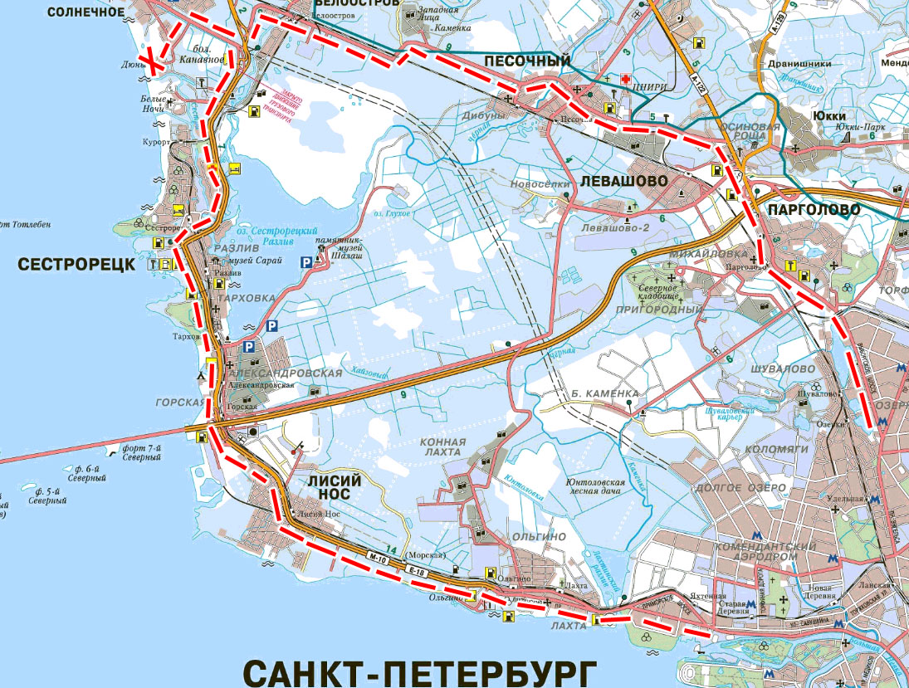

Эта карта отдельно: http://arbchallenge.ru/doc/2009/2009_Snegovik_tobase1.jpg

Проезд по базе до корпуса №3:
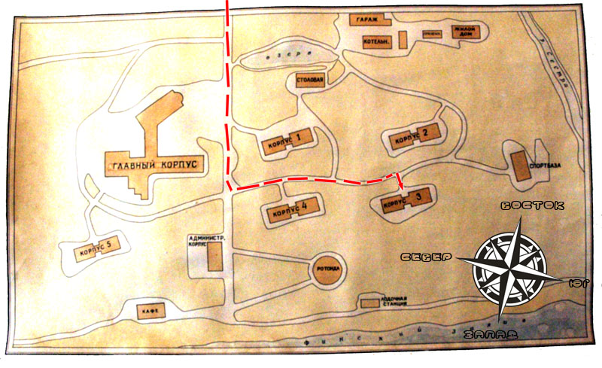
Эта карта отдельно: http://arbchallenge.ru/doc/2009/2009_Snegovik_tobase2.jpg
Файл с точками для OziExplorer: http://arbchallenge.ru/doc/2009/2009_Snegovik_tobase.wpt

- ИНФОРМАЦИЯ ПО ПРОЖИВАНИЮ
Желающие могут остаться в пансионате на ночь с 6 на 7 и с 7 на 8 февраля.
По вопросам проживания обращаться к администратору пансионата:

432-92-64, 8911-9028866, Надежда

7 февраля с 8:00 до 10:00 и с 17:00 (ориентировочно) до 23:00 будет работать кафе в корпусе №4 (см. схему базы)

По всем вопросам питания обращаться: 8921-7468221, Людмила

МЕНЮ

Холодные закуски
1 | Бутерброд с сыром | 30 | 20 руб.
2 | Бутерброд с колбасой п/к | 30/20 | 30 руб.
3 | Булочка с мясом | 70 | 15 руб.
4 | Булочка венская с абрикосом | 80 | 15 руб.
5 | Треугольник с творогом | 70 | 15 руб.
6 | Беляш | 130 | 30 руб.
7 | Пицца | 465 | 100 руб.
8 | Пицца «Что надо» | 250 | 50 руб.
Первые блюда
1 | Солянка | 400 | 80 руб.
2 | Суп куриный | 400 | 50 руб.
Вторые блюда
1 | Плов со свининой | 350 | 130 руб.
2 | Азу с картофельным пюре | 350 | 120 руб.
3 | Гуляш из говядины с картофельным пюре | 350 | 130 руб.
4 | Котлеты из говядины с картофельным пюре | 350 | 130 руб.
5 | Бефстроганов с картофельным пюре | 350 | 130 руб.
6 | Куриная грудка с овощами | 350 | 130 руб.
7 | Говядина с картофельным пюре | 350 | 130 руб.
8 | Свиная отбивная с тушеной капустой | 350 | 130 руб.
9 | Макароны по флотский | 350 | 130 руб.
10 | Котлеты куриные с рисом | 350 | 130 руб.
11 | Бефстроганов с картофельным пюре | 400 | 130 руб.
12 | Сосиски с кетчупом | 120 | 60 руб.
13 | Яичница из 2-х яиц |  | 30 руб.
14 | Пельмени | 200 | 70 руб.
15 | Блины с мясом | 2 шт. | 30 руб.
16 | Блины с джемом | 2 шт. | 30 руб.
Напитки
1 | Чай с сахаром | 200/20 | 10 руб.
2 | Чай с сахаром и лимоном | 200/20/ 10 | 15 руб.
3 | Кофе заварной |  | 50 руб.

